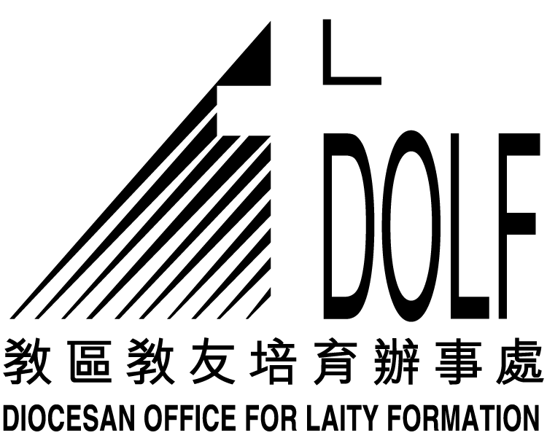
聖經分享聚會（常年期第廿一主日）

經文：瑪竇福音 第16章13-20節

1) 祈禱

2) 導言
名稱是代表著一個人的身份，他/她的存在意義和價值。每一個人都渴望被人重視，當人呼叫我的名字時,不單顯示「我」的存在，更是表達出「他」與「我」的認識和關係。今日的福音正正問我們每一個人如何稱呼耶穌，祂為我是誰？
﹝可作簡短分享３分鐘﹞

3) 讀經

瑪 16:13-20

4) 靜默 ﹝2-3 分鐘﹞
※ 每人試圖在經文中找出最深刻印象的片段或字句，並作簡短分享。
※ 第二次誦讀經文

5) 訊息
耶穌藉著門徒對祂身份的確認而帶出祂來到人間的意義和使命。在聖神的開啟下，西滿伯多祿明認耶穌是默西亞、天主子。由此，耶穌給他一個名字「伯多祿」（意即磐石），來指出他的使命：就是在他身上建立教會，而教會就像奠基於這磐石之上，屹立不倒。耶穌更賦予伯多祿作教會團體元首的權力。

6) 反省／分享 ﹝20-25 分鐘﹞
※ 每一個人都有自己的名字，包括領洗時的聖名，從這些名字中，我可否認識或發現自己的身份或使命？請分享。
※ 活出使命的動力是來自與天主親密的交往。我能否像伯多祿一樣，在我的生命中，認出耶穌為我是誰？

7) 生活聖言

『你是伯多祿（磐石），在這磐石上我要建立我的教會......』 (瑪16：18)
實踐建議：
※ 在生活中，讓自己（團體）成為伯多祿（磐石），把天主的國臨於人間，使人在我（們）身上認出基督。

8) 總結

9) 結束祈禱 (鼓勵各人說出禱文，彼此代禱。)

